Hyper-V Einstellungen:

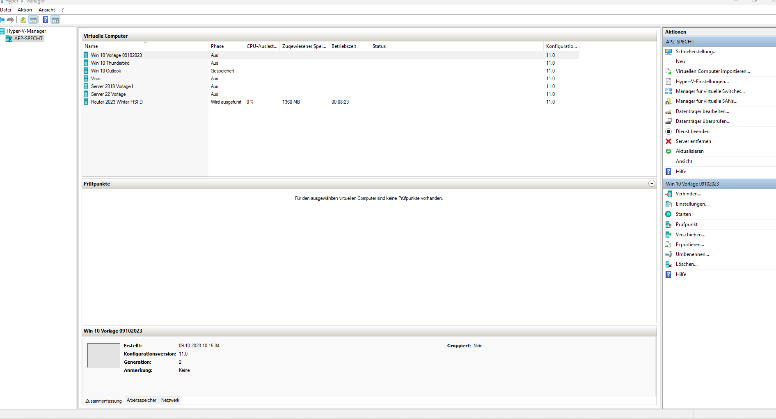

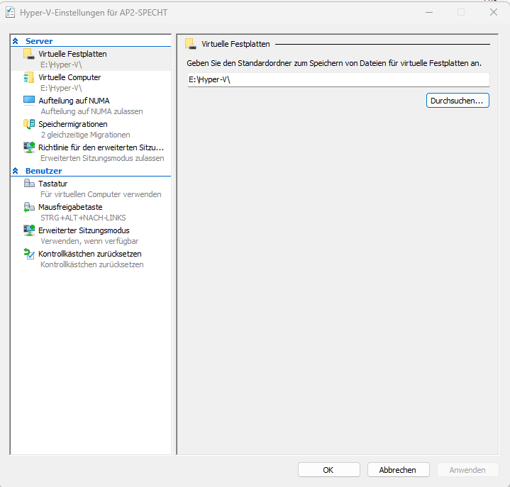

In Virtuelle Festplatten und Virtuelle Computer den Ordner auf C:\Benutzer\Öffentlich\Hyper-V ändern.
In Richtlinien für erweiterte Sitzungen und Erweiterter Sitzungsmodus jeweils ein Häkchen bei Erweiterten Sitzungsmodus verwenden.
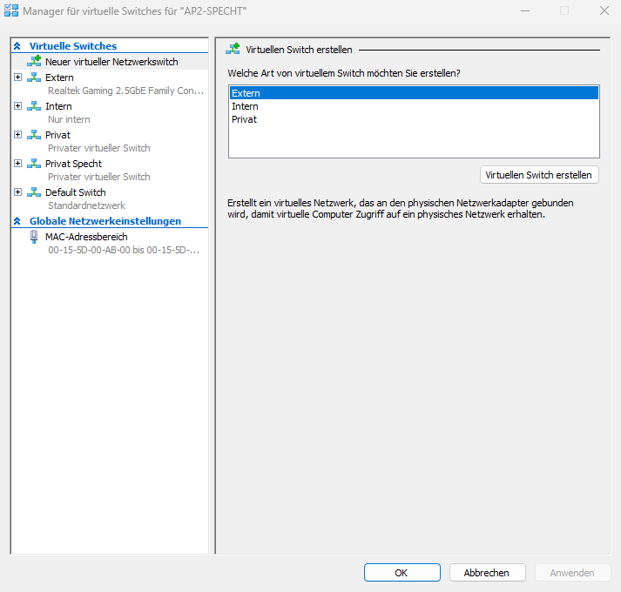

Neuen Virtuellen Switsch erstellen:

Neuer virtueller Switsch -Privat erstellen
Name: Privat USIT
Ok

